DARBA UZDEVUMS

Projekta pasūtītājs | Ropažu novada pašvaldība  reģ. Nr. 90000067986, Institūta iela 1a, Ulbroka, Stopiņu pagasts, Ropažu novads, LV-2130
Objekts | Būvniecības ieceres dokumentācijas (BID) izstrāde Garkalnes Mākslas un vispārizglītojošās pamatskolas palīgēkai.
Projektējamā objekta adrese | Skolas iela 14, Upesciems, Garkalnes pagasts, Ropažu novads, LV-2137
Platība | Ēkas kopējā platība 196,00 m²
Teritorija | Pašvaldībai piederošais zemes gabals ar kadastra apzīmējumu Nr. 8060 011 1245
Ēkas izvietojums topogrāfija.lv | 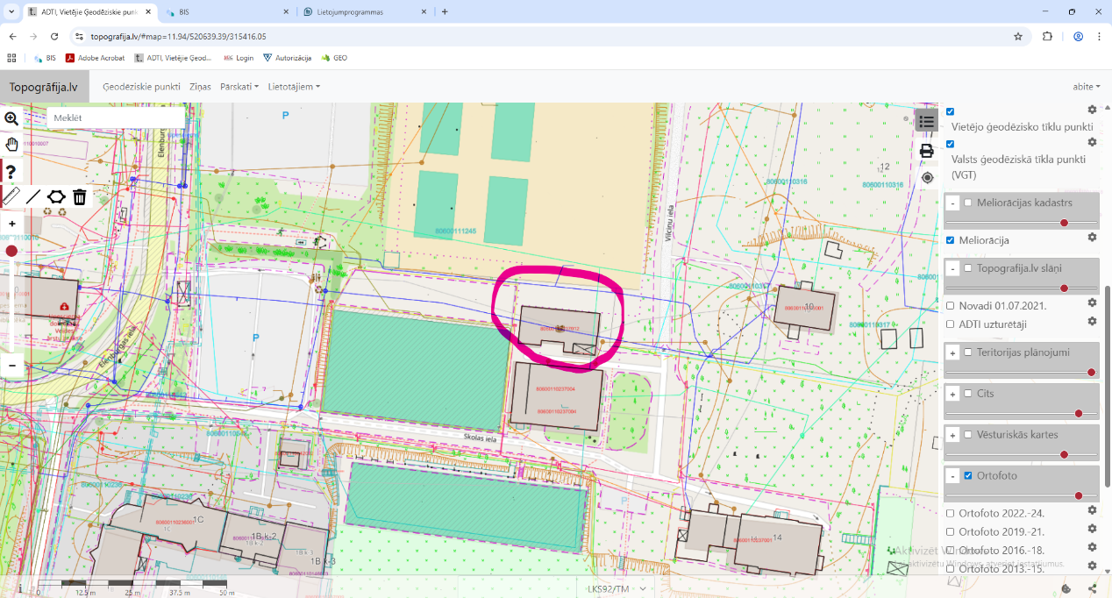
Mērķis | 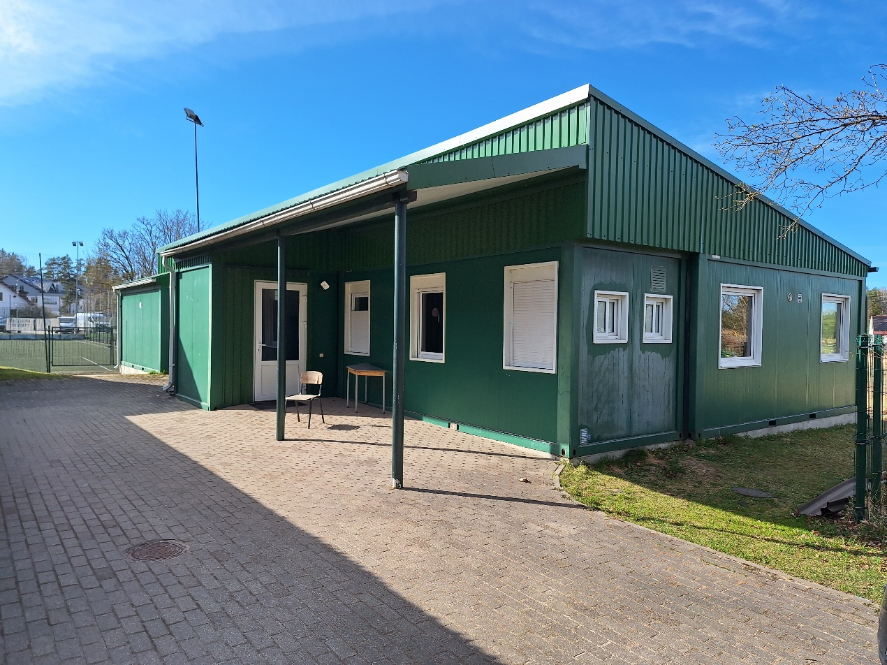 Sagatavot atbilstošu dokumentāciju pašvaldībai piederošas ēkas, kas izveidota no metāla konteineriem, nodošanai ekspluatācijā.
Projektēšanas stadijas | BID izstrāde (paskaidrojuma raksts)
Projektēšanas nosacījumi:
Vispārējie norādījumi | - Pēc darba uzdevuma parakstīšanas pretendents nevar atsaukties uz nepilnīgu vai neizprastu darba uzdevumu;  - Projektētājam ir jāņem vērā jebkādi citi projektēšanas darbi, ietverot visus projektēšanas darbus, kuri nav ietverti darba uzdevumā un/vai ir nepieciešami darbu nodrošināšanai. Ja arī kāds darbs nav īpaši uzsvērts, tad pretendentam, ņemot vērā tā profesionālo pieredzi, ir jāievērtē visi projektēšanas darbi, kas vajadzīgi būvobjekta funkcionēšanai, būvniecībai un pilnīgai nodošanai ekspluatācijā. Nekāda papildus maksa par neuzskaitītiem darbiem netiek atzīta;  - Projektētāja atbildība kļūdainu risinājumu gadījumā ietver nepieciešamo korekciju izstrādāšanu Projekta dokumentācijā bez papildu izmaksām Pasūtītājam.
BID izstrāde | - Jāsagatavo projekta dokumentācija, jāizpilda projektēšanas un būvdarbu uzsākšanas nosacījumi.  - Jāsavāc visi dokumenti ēkas pieņemšanai ekspluatācijā.  - Pašlaik ēku izmanto skolas bibliotēka un mākslas skola  - Zemes gabala topogrāfisko plānu MDC pasūta, apmaksā un saņem Izpildītājs.  - Izpildītājam savā finanšu piedāvājumā ir jāiekļauj visas saistītās izmaksas, kas varētu rasties no Tehnisko noteikumu izdevēju noteikumiem.
BID sastāvs | - Atbilstoši 19.08.2014. Ministru kabineta noteikumi Nr.500, Vispārīgie būvnoteikumi;  - Atbilstoši 09.05.2017. Ministru kabineta noteikumi Nr.253, Atsevišķu inženierbūvju būvnoteikumi;  - Atbilstoši 19.10.2021. Ministru kabineta noteikumi Nr. 693, Būvju vispārīgo prasību būvnormatīvs LBN 200-21;
Rasējumu noformēšana | - Rasējumi jānoformē dwg un pdf formātos, jāizstrādā un jāiesniedz saskaņā ar normatīvo aktu un Pasūtītāja Projekta vadītāja prasībām, kas nav pretrunā ar normatīvo aktu prasībām.  - Rasējumiem jābūt noformētiem latviešu valodā

Darba uzdevumu sagatavoja:
Attīstības un Būvniecības departamenta
Būvniecības nodaļas būvinženieris Pēteris Āboliņš

30.04.2026.

